Susipažinimas su gamtininko profesija

Kovo 23 d. 4d klasės mokiniai su klasės auklėtoja Ona Veličkiene bei karjeros specialiste Ieva Kairevičiūte lankėsi Žuvinto biosferos rezervate. Čia mokiniai susipažino su gamtininko profesija, darbu, funkcijomis. Gamtininkas papasakojo apie Žuvinto augaliją ir gyvūniją, paukščių stebėjimus, žiedavimą, kas saugoma rezervate, kas jį įkūrė, kuo jis unikalus. Klausėmės įvairių paukščių balsų. Po to gėrėjomės ypatinga pavasariška gamta, dairėmės po ežero platybes, bokštelyje su žiūronais galėjome stebėti paukščių gyvenimą. Vėliau leidomės į pėsčiųjų žygį mišku ir pelke, susipažinome su įvairiais augalais. Metelių regioniniame parke lankytojų centre susipažinome su ekspozicija, mokiniai žaidė edukacinius žaidimus. Diena buvo pilna įspūdžių ir geros nuotaikos.

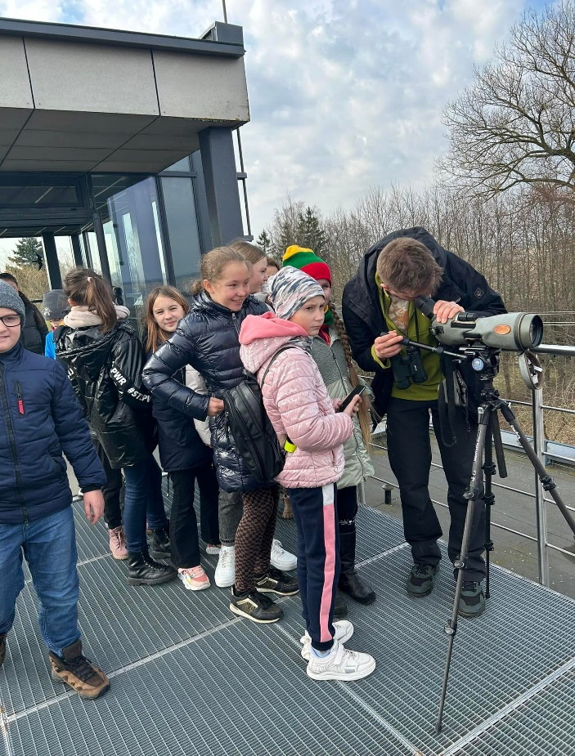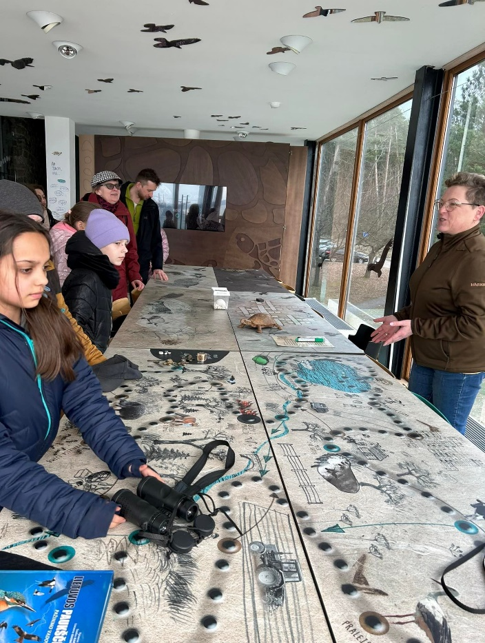

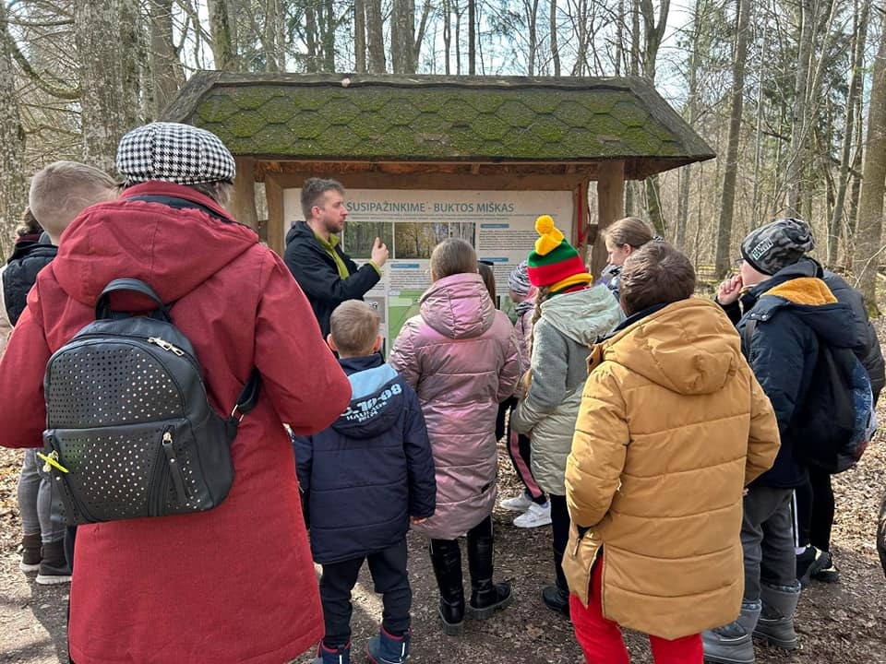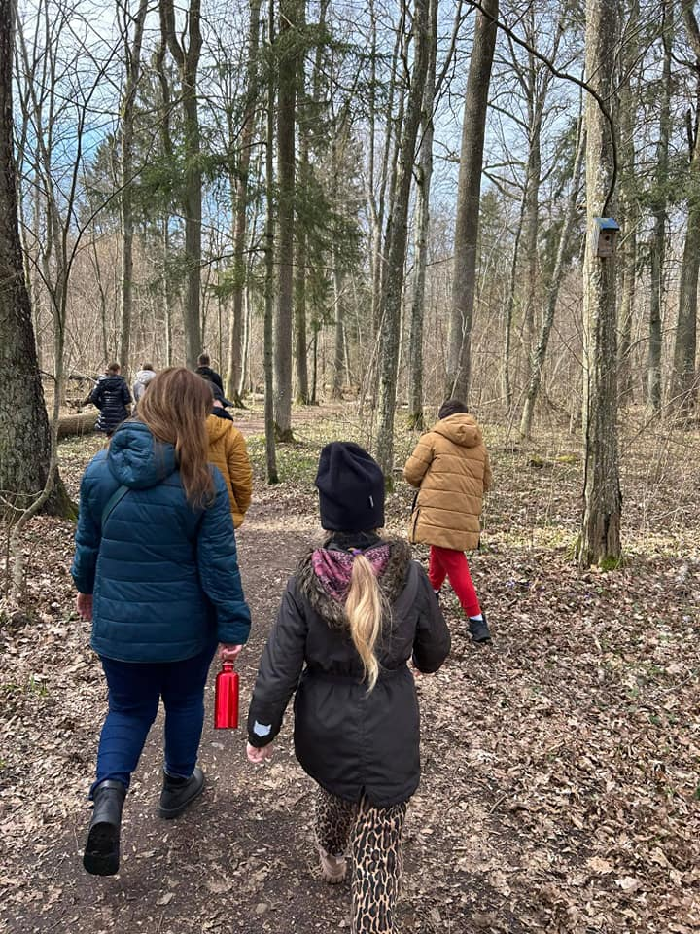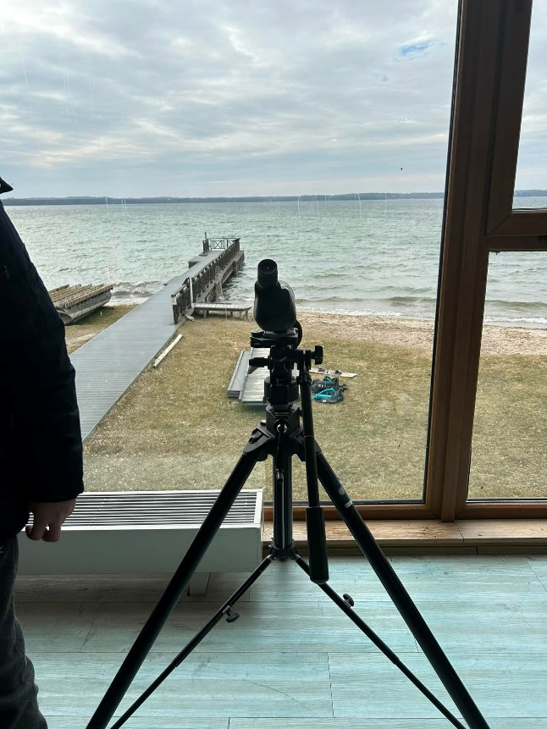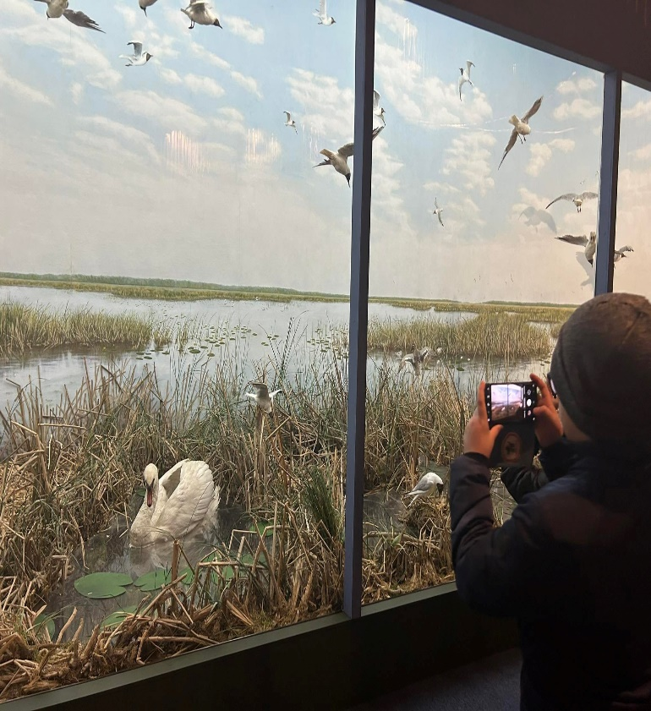

Susipažinimas su pasieniečio, kinologo profesija

2023 m. gegužės 17 dieną, 7a klasės mokiniai vyko į Purvėnų užkardą. Mokiniai turėjo galimybę iš arčiau susipažinti su pasieniečio profesija. Mokinius maloniai pasitiko užkardos vadas Mantvydas Palevičius, kuris vaikams papasakojo apie pasieniečių darbą, funkcijas, darbo sąlygas. Vaikai turėjo galimybę apžiūrėti užkardos patalpas, pasieniečių ginkluotę, techniką, lipo į bokštą pamatyti, kaip iš viršaus atrodo Lietuvos siena, pareigūnai leido įlipti į tarnybines transporto priemones. Kiek vėliau mokiniai susipažino su kinologo profesija ir stebėjo kinologo užsiėmimą su šunimi. Užkardos vado pavaduotoja Diana Dovjad-Ulbinienė su kolege papasakojo ir parodė filmuką apie pasieniečio profesiją, apie šios profesijos įgijimo bei stojimo sąlygas. Mokiniai iš užkardos išvyko lydimi gerų įspūdžių. Dėkojame Purvėnų pasienio užkardos darbuotojams už gražų priėmimą, įdomų pristatymą, viktoriną, dovanas ir kitas veiklas.
